**Fungsi Masing-Masing Komponen Palette Java NetBeans IDE**

1. Swing Containers

Swing Containers ini menempatakan komponen-komponen yang berfungsi sebagai container / background.

|  |  |
| --- | --- |
| Nama | Deskripsi |
| Panel | Merupakan panel yang dapat digunakan sebagai papan dari suatu bidang / layar lain |
| Split Panel | Merupakan 2 tombol yang tebagi menjadi 2 sisi (kiri & kanan) |
| Toolbar | Merupakan bar yang dapat dimasukkan tool didalamnya, biasanya digunakan diatas layar |
| Internal Frame | Merupakan bingkai layar baru yang berada didalam bingkai utama |
| Tabbed Pane | Merupakan panel yang memiliki tab & bisa beralih dari tab 1 ke tab lainnya |
| Scroll Pane | Merupakan panel yang dapat di scroll baik horizontal ataupun vertikal |
| Desktop Pane | Merupakan container yang digunakan untuk membuat multi dokumen interface atau dekstop virtual |
| Layered Pane | Sebuah container yang memungkinkan setiap komponen didalamnya saling overlap jika diperlukan |

1. Swing Controls

Swing Controls menempatkan komponen-komponen yang fungsinya untuk pengelolaan Swing.

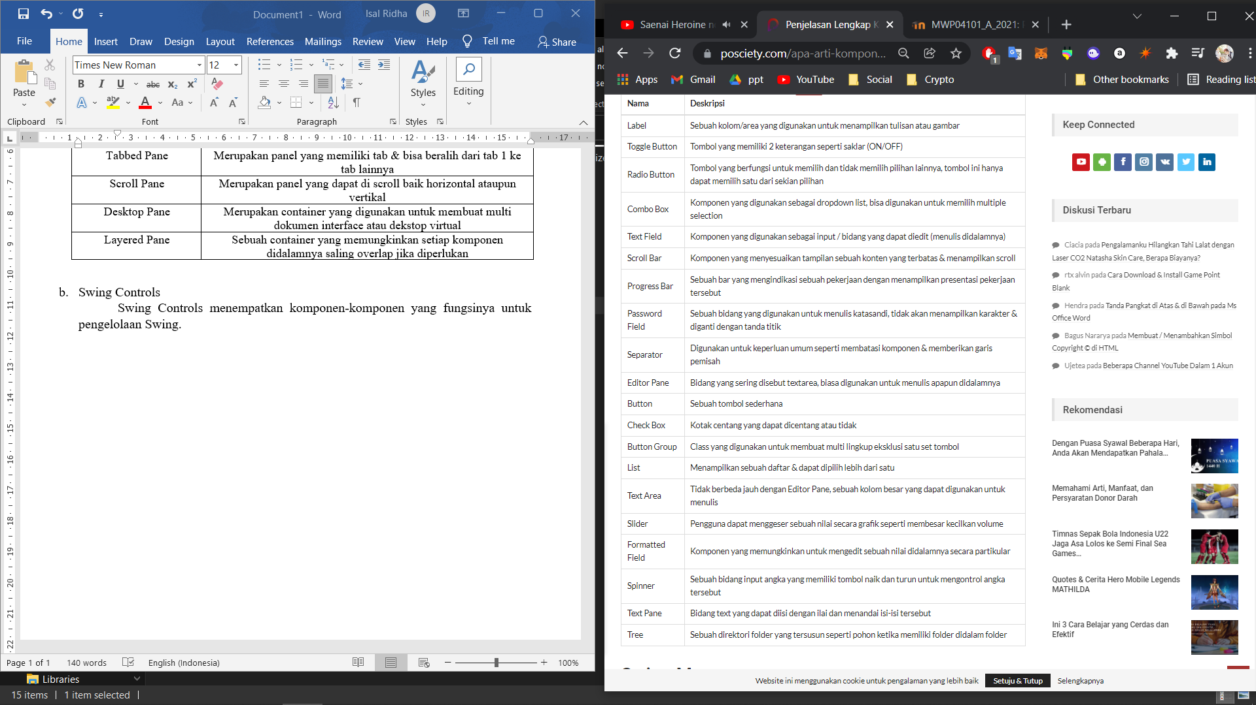

1. Swing Menus

Swing Menus memiliki komponen-komponen yang dapat digunakan untuk keperluan menu / navigasi.

|  |  |
| --- | --- |
| Nama | Deskripsi |
| Menu Bar | Komponen untuk menampilkan menu dan item menu |
| Menu | Sebuah menu tunggal, bisa digunakan sebagai menu utama jika disisipkan submenu. |
| Menu Item | Sebuah item menu tunggal didalam menu |
| Menu Item/CheckBox | Sebuah item menu tunggal atau kotak centang didalam menu |
| Menu Item/RadioButton | Sebuah item menu tunggal atau kotak centang didalam menu |
| Popup Menu | Layar munculan kecil yang menampilkan beberapa pilihan / menu |
| Separator | Keperluan umum untuk membatasi antara komponen dan memberikan garis pembatas |

1. Swing Windows

Swing Windows menampilkan beberapa komponen yang digunakan untuk keperluan jendela (window) / layar.

|  |  |
| --- | --- |
| Nama | Deskripsi |
| Dialog | Sebuah jendela yang digunakan menampilkan dialog |
| Color Chooser | Jendela baru yang digunakan untuk memilih warna / memanipulasi |
| Option Pane | Jendela yang digunakan untuk menampilkan dialog dan opsi yang ditampilkan |
| Frame | Top Level Window, digunakan untuk bingkai window utama |
| File Chooser | Jendela baru untuk memilih sebuah file |

1. Swing Fillers

Swing Fillers menampilkan komponen-komponen yang bisa digunakan sebagai pengisi.

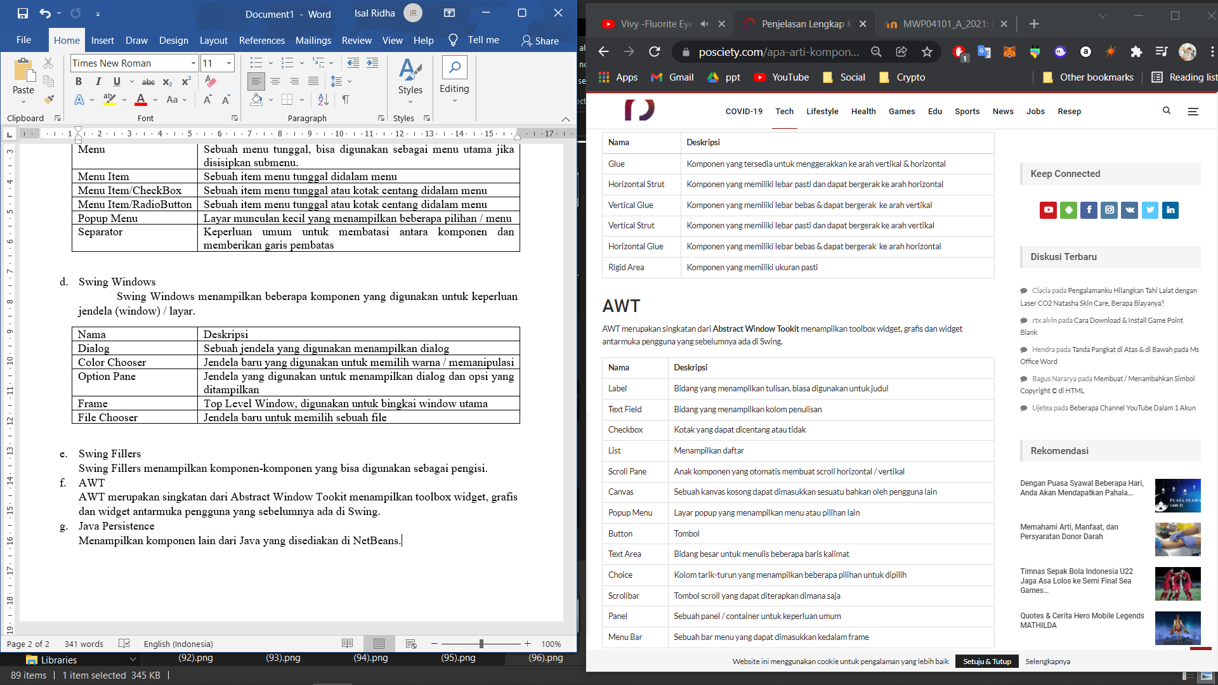

1. AWT

AWT merupakan singkatan dari Abstract Window Tookit menampilkan toolbox widget, grafis dan widget antarmuka pengguna yang sebelumnya ada di Swing.



1. Java Persistence

Menampilkan komponen lain dari Java yang disediakan di NetBeans.

|  |  |
| --- | --- |
| Nama | Deskripsi |
| Entity Manager | Sebuah entitas yang terasosiasi dengan persistensi unit |
| Query Result | Hasil dari kueri persistensi |
| Query | Kueri persistensi |